1. **VALORES Y TIPOS**

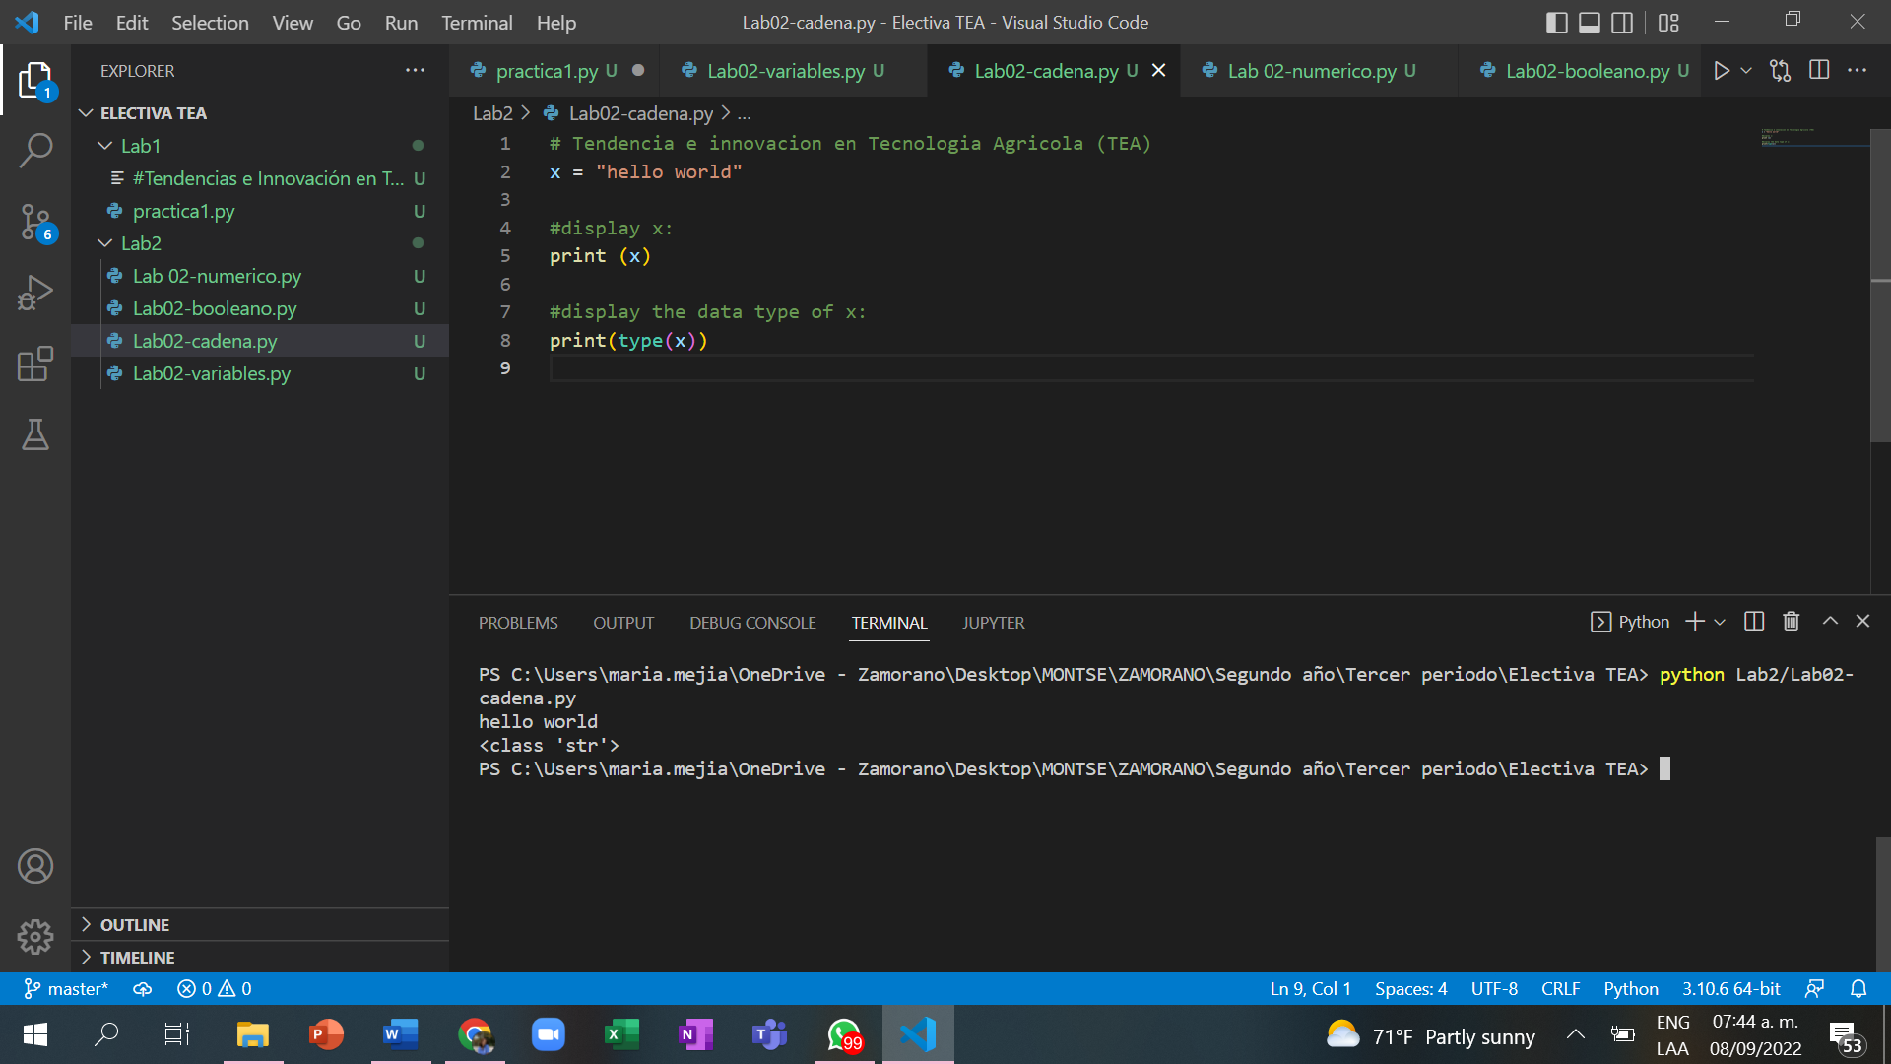

**¿qué tipo de datos sale en la consola?**

STR, un indicador de texto.

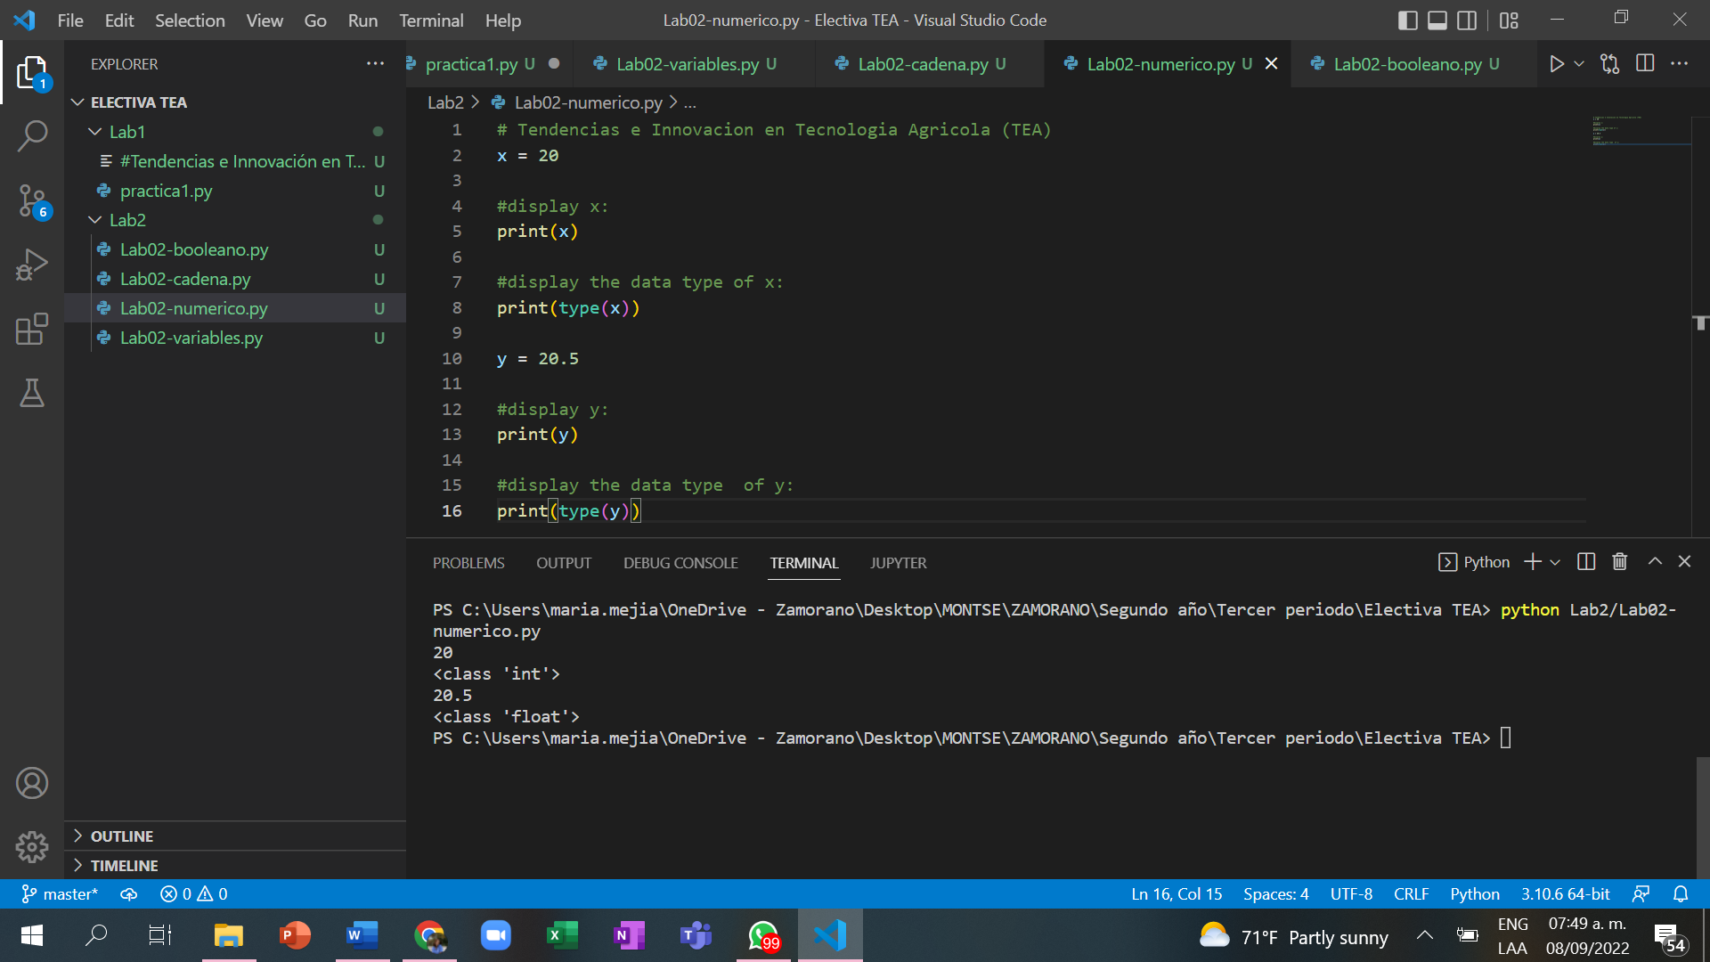

**¿qué tipo de datos sale en la consola?**

INT, que es un indicador de números enteros y FLOAT, que es indicador de números decimales o fracciones.

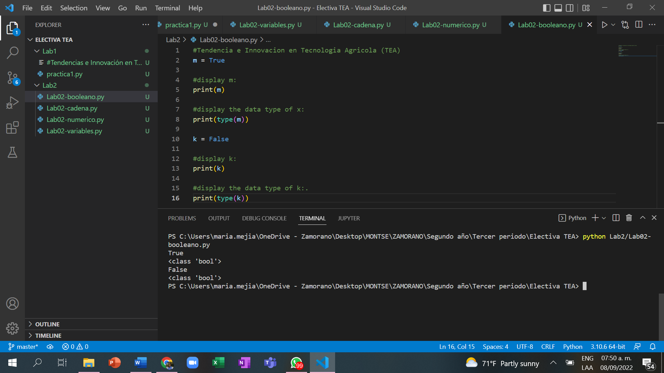

**¿qué tipo de datos sale en la consola?**

BOOL, variables que pueden ser de dos tipos: verdadero o falso.

1. **CONSTANTES Y VARIABLES**

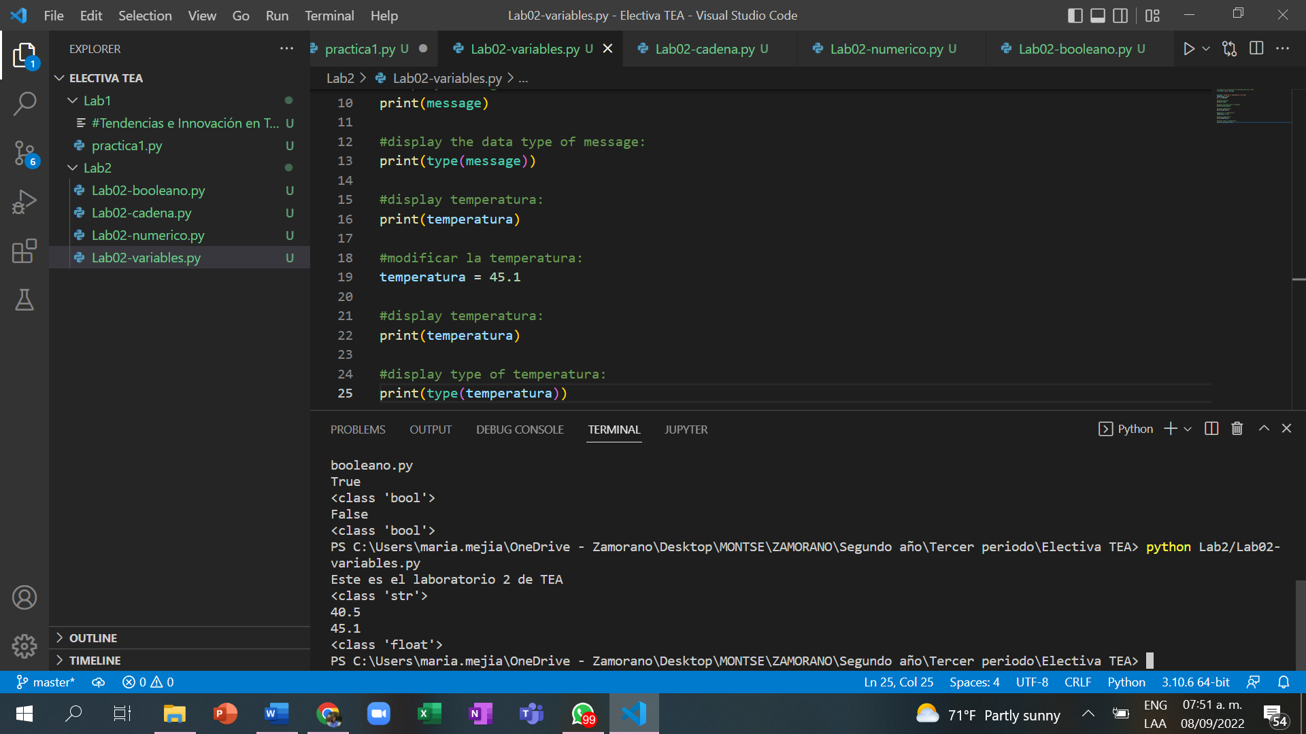

1. 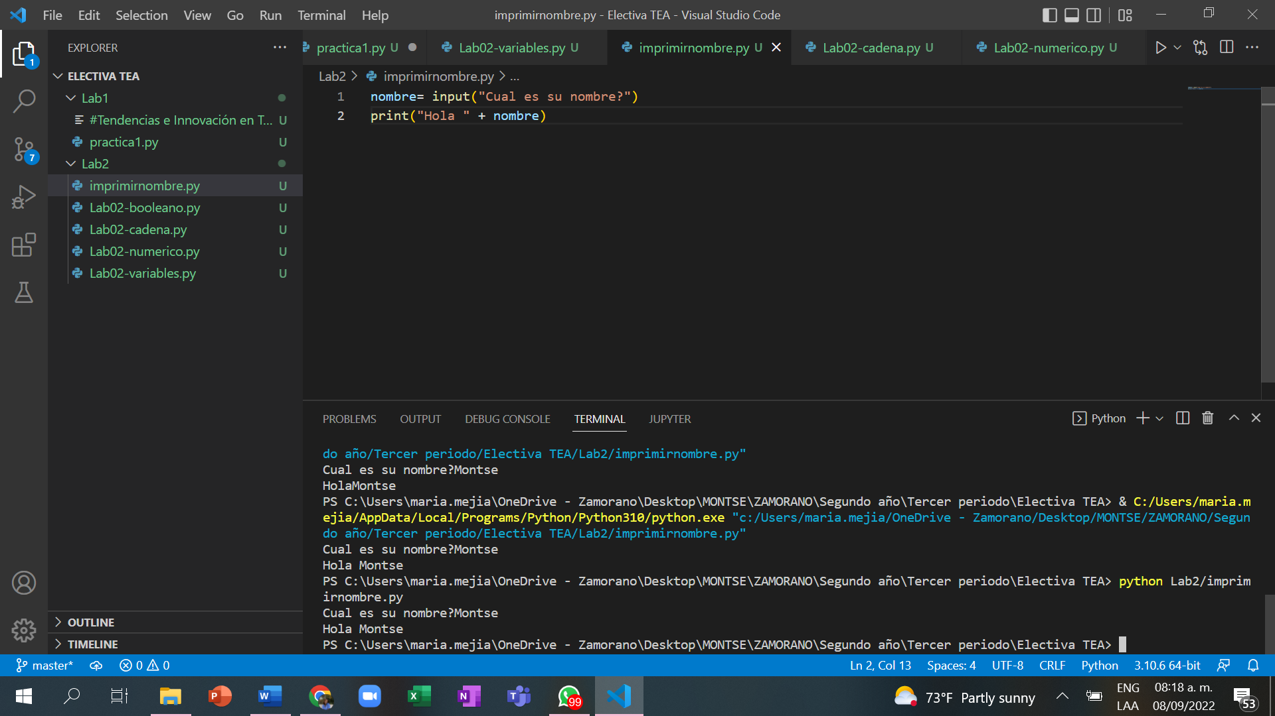**PROBLEMAS**
2. Nombre
3. Valor de pago

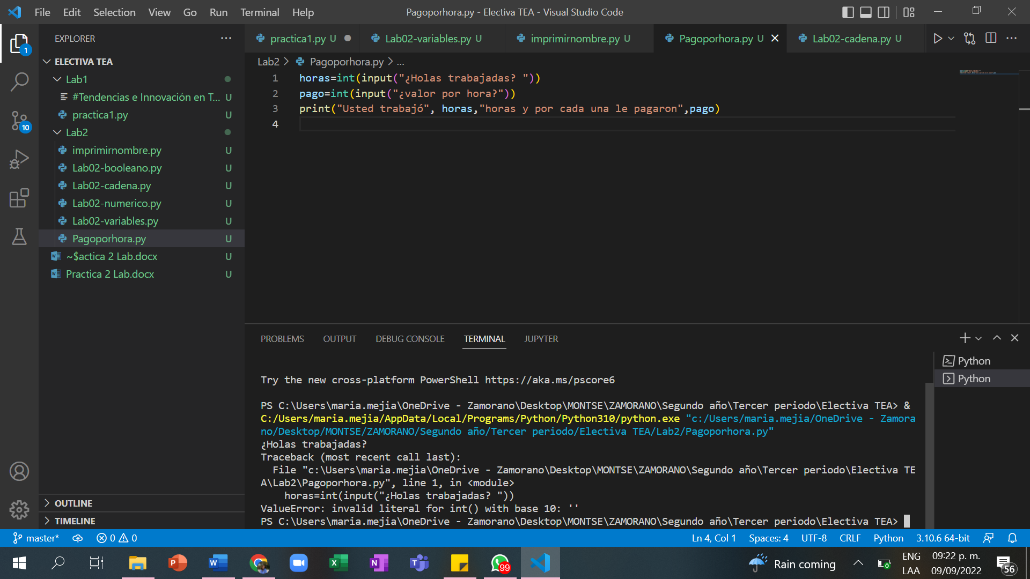

1. Celsius a Fahrenheit

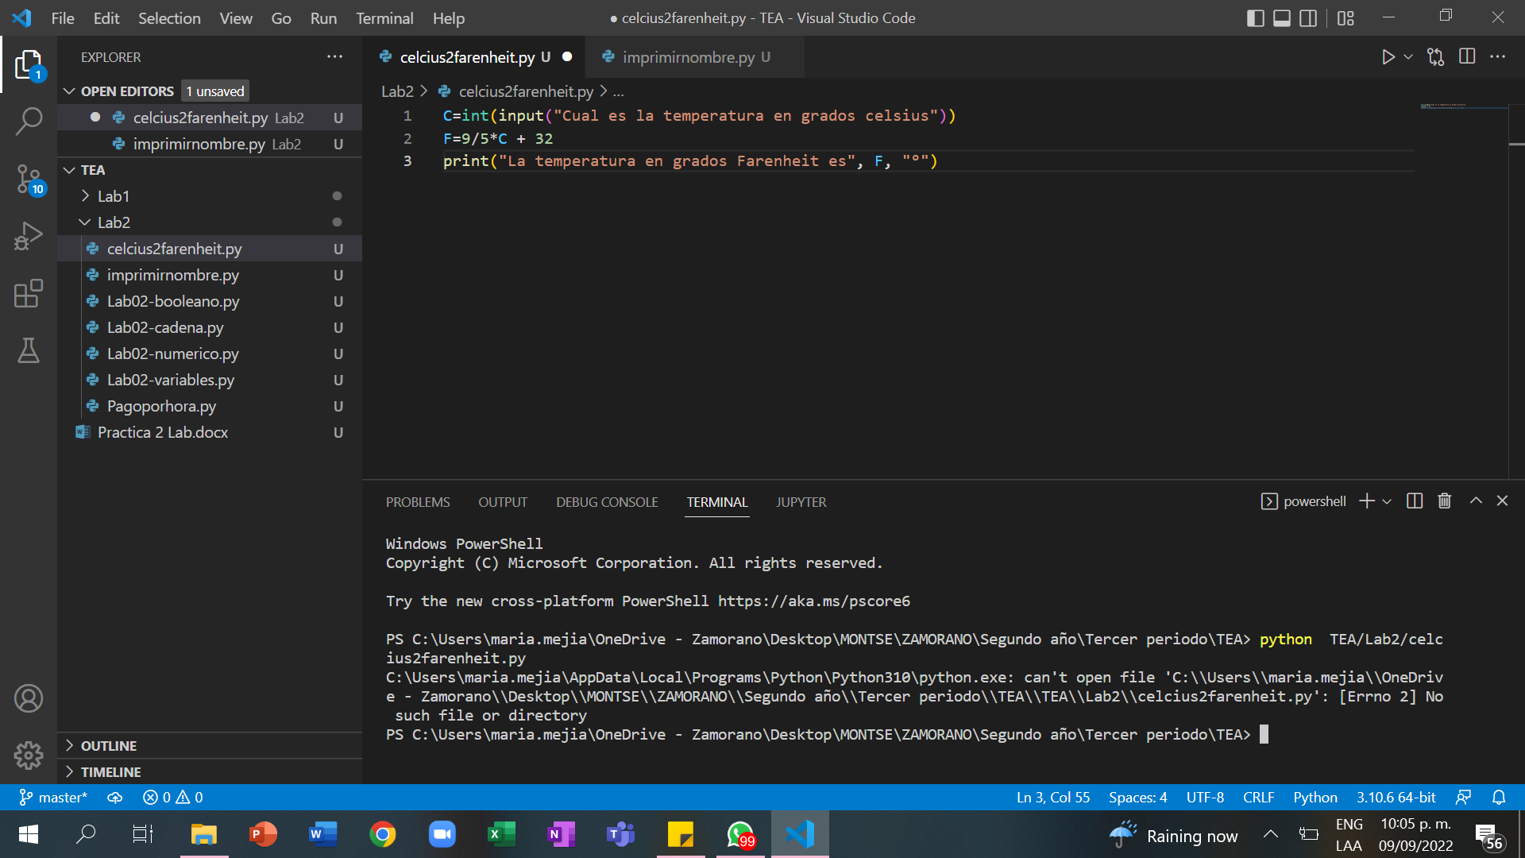

1. **LABORATORIO**